一种硅锗双极技术中的60GHz超外差下变频混频器

# Scott K. Reynolds

斯 科 特 · K · 雷 诺 兹

**摘要—在硅锗双极技术中，制备了一种用于57-64GHz ISM波段超外差接收机的单平衡吉尔伯特混频器。使用8.3-9.1GHz范围内的输出中频，混频器实现电压转换增益>9dB和上边带噪声特性<13dB，混频器核芯电流消耗为2.7V，3.2mA。总现场测试电流消耗，包括一个输出缓冲器，为19.2mA。**

**索引词-毫米波频率，混频器，MMIC，接收机，硅锗。**

I. 导言

随着硅锗双极和CMOS工艺技术的频率范围不断扩大，使毫米波无线电电路在芯片中成为可能，这使得低成本、高集成度的毫米波无线电的广泛应用成为可能，例如在定向链路上的无线数据传输、无线个人区域网络(WPANs)和汽车自动驾驶雷达，对未经许可的57-64GHz工业、科学和医疗(ISM) 波段的无线数据传输有重要意义[5], [6], [7]. 因为这个波段可用的带宽允许较高的数据速率。

如图1的简化示意图所示，本文描述了一种单平衡希尔伯特混频器的设计和测量结果，该混频器用于射频输入为57-64GHz和可变中频范围为 8.3-9.1GHz的超外差接收机。这是在这个频率的硅基有源混频器首次报道。早些 时候，我们报道了在同一制程工艺技术下的直接变频正交下变频器，[8] 还有其他人报道了在77GHz 硅锗双极技术下的双平衡混频器。[9] SiGe双极技术已经用于制造低噪声放大器，压控振荡器以及60 GHz和77 GHz频段的功率放大器[10]，[11]。目前的超外差混频器比以前报道的直接下变频器实现了大约10dB的更宽的 动态范围，这是由相对噪声系数和输入参考的1dB压缩点来判断的。[9] [10][11]

目前的单平衡混频器被设想为未来二次变频超外差接收机中的第一混频器。第二变频将是将8.3-9.1GHz中频信号转换为基频的正交混频器。选择可变中频是因为它允许使用单频同步器处理第一和第二本振信号。与先前报道的直接转换架构相比，这个整体接收器架构可最大程度地减少信号在60 GHz下完成处理量。

手稿于2004年3月23日收到；修订于2004年6月17日。 这项工作得到美国航天局的部分支持。

S.K. 雷诺兹位于IBM托马斯J. 沃森研究中心，约克镇高地，纽约10598美国(电子邮件：[skreyn@us.ibm.com](mailto:skreyn@us.ibm.com))。

数字对象标识符10.1109/JSSC.2004.835838

在一些应用中，双平衡混频器比单平衡设计更可取，因为它们的本地振荡器(LO)信号可以减少向中频输出的输出泄漏。因为双平衡混频器减少了偶数阶失真项，可以提供减少二阶互调失真的产品。三阶互调失真主要由混频器的跨导部分决定，这两种拓扑在这方面都能表现良好。在目前的架构中，选择单平衡混频器而不是双平衡设计因为它简化了60 GHz电路，只有两个开关晶体管(图1中的Q3和Q4)，只需要一个单一的（不平衡的）射频输入。在后级的中频放大器中，通过滤波去除混频器输出中存在的本振信号和任何二阶失真。

在60GHz WPAN应用中，缺乏更强的相邻信道干扰，意味着线性要求不严格。我们的系统设计假定天线处的最大接收信号约为-30dBm，并且对于这种应用目前的单平衡混频器和早期的双平衡设计都有足够的线性和动态范围，特别是当前级有变增益低噪声放大器(LNA)时。

II. 设计

该混频器是在0.12m发射极条纹宽度SiGe双极工艺中制造的 太赫兹和 [1]. 其他技术特点包括薄膜金属电阻器和四层金属，两层厚的最终Al层，便于高 电感、传输线和金属绝缘体-金属(MIM)电容器。 在所使用的技术版本中，还没有任何MOSFET或相关器件。



参考图。 1.射频输入信号通过输入匹配网络应用于公共基输入级(Q1)，该输入级在3.2mA处有恒流源(Q2) 偏置。 电源电压为2.7V。在仿真中，共基输入级的稳定性对寄生接地电感的敏感性小于共发射级。 虽然电感退化往往稳定一个共发射台阶段，但模拟测试夹具接地电感（包括输入网络和电源网络中增加的电感）的总体效果是去稳定共发射台阶段。 然而，在实验室测量中，无论是共同发射台还是共同基级都没有表现出不稳定性。 公共基级的选择也简化了输入匹配网络，并允许高线性。 输入匹配电感(L1)是衬底上100米长的顶层金属截面，L1 下的硅与氧化物填充的沟槽交叉连接。

0018-9200/04$20.00 © 2004 IEEE

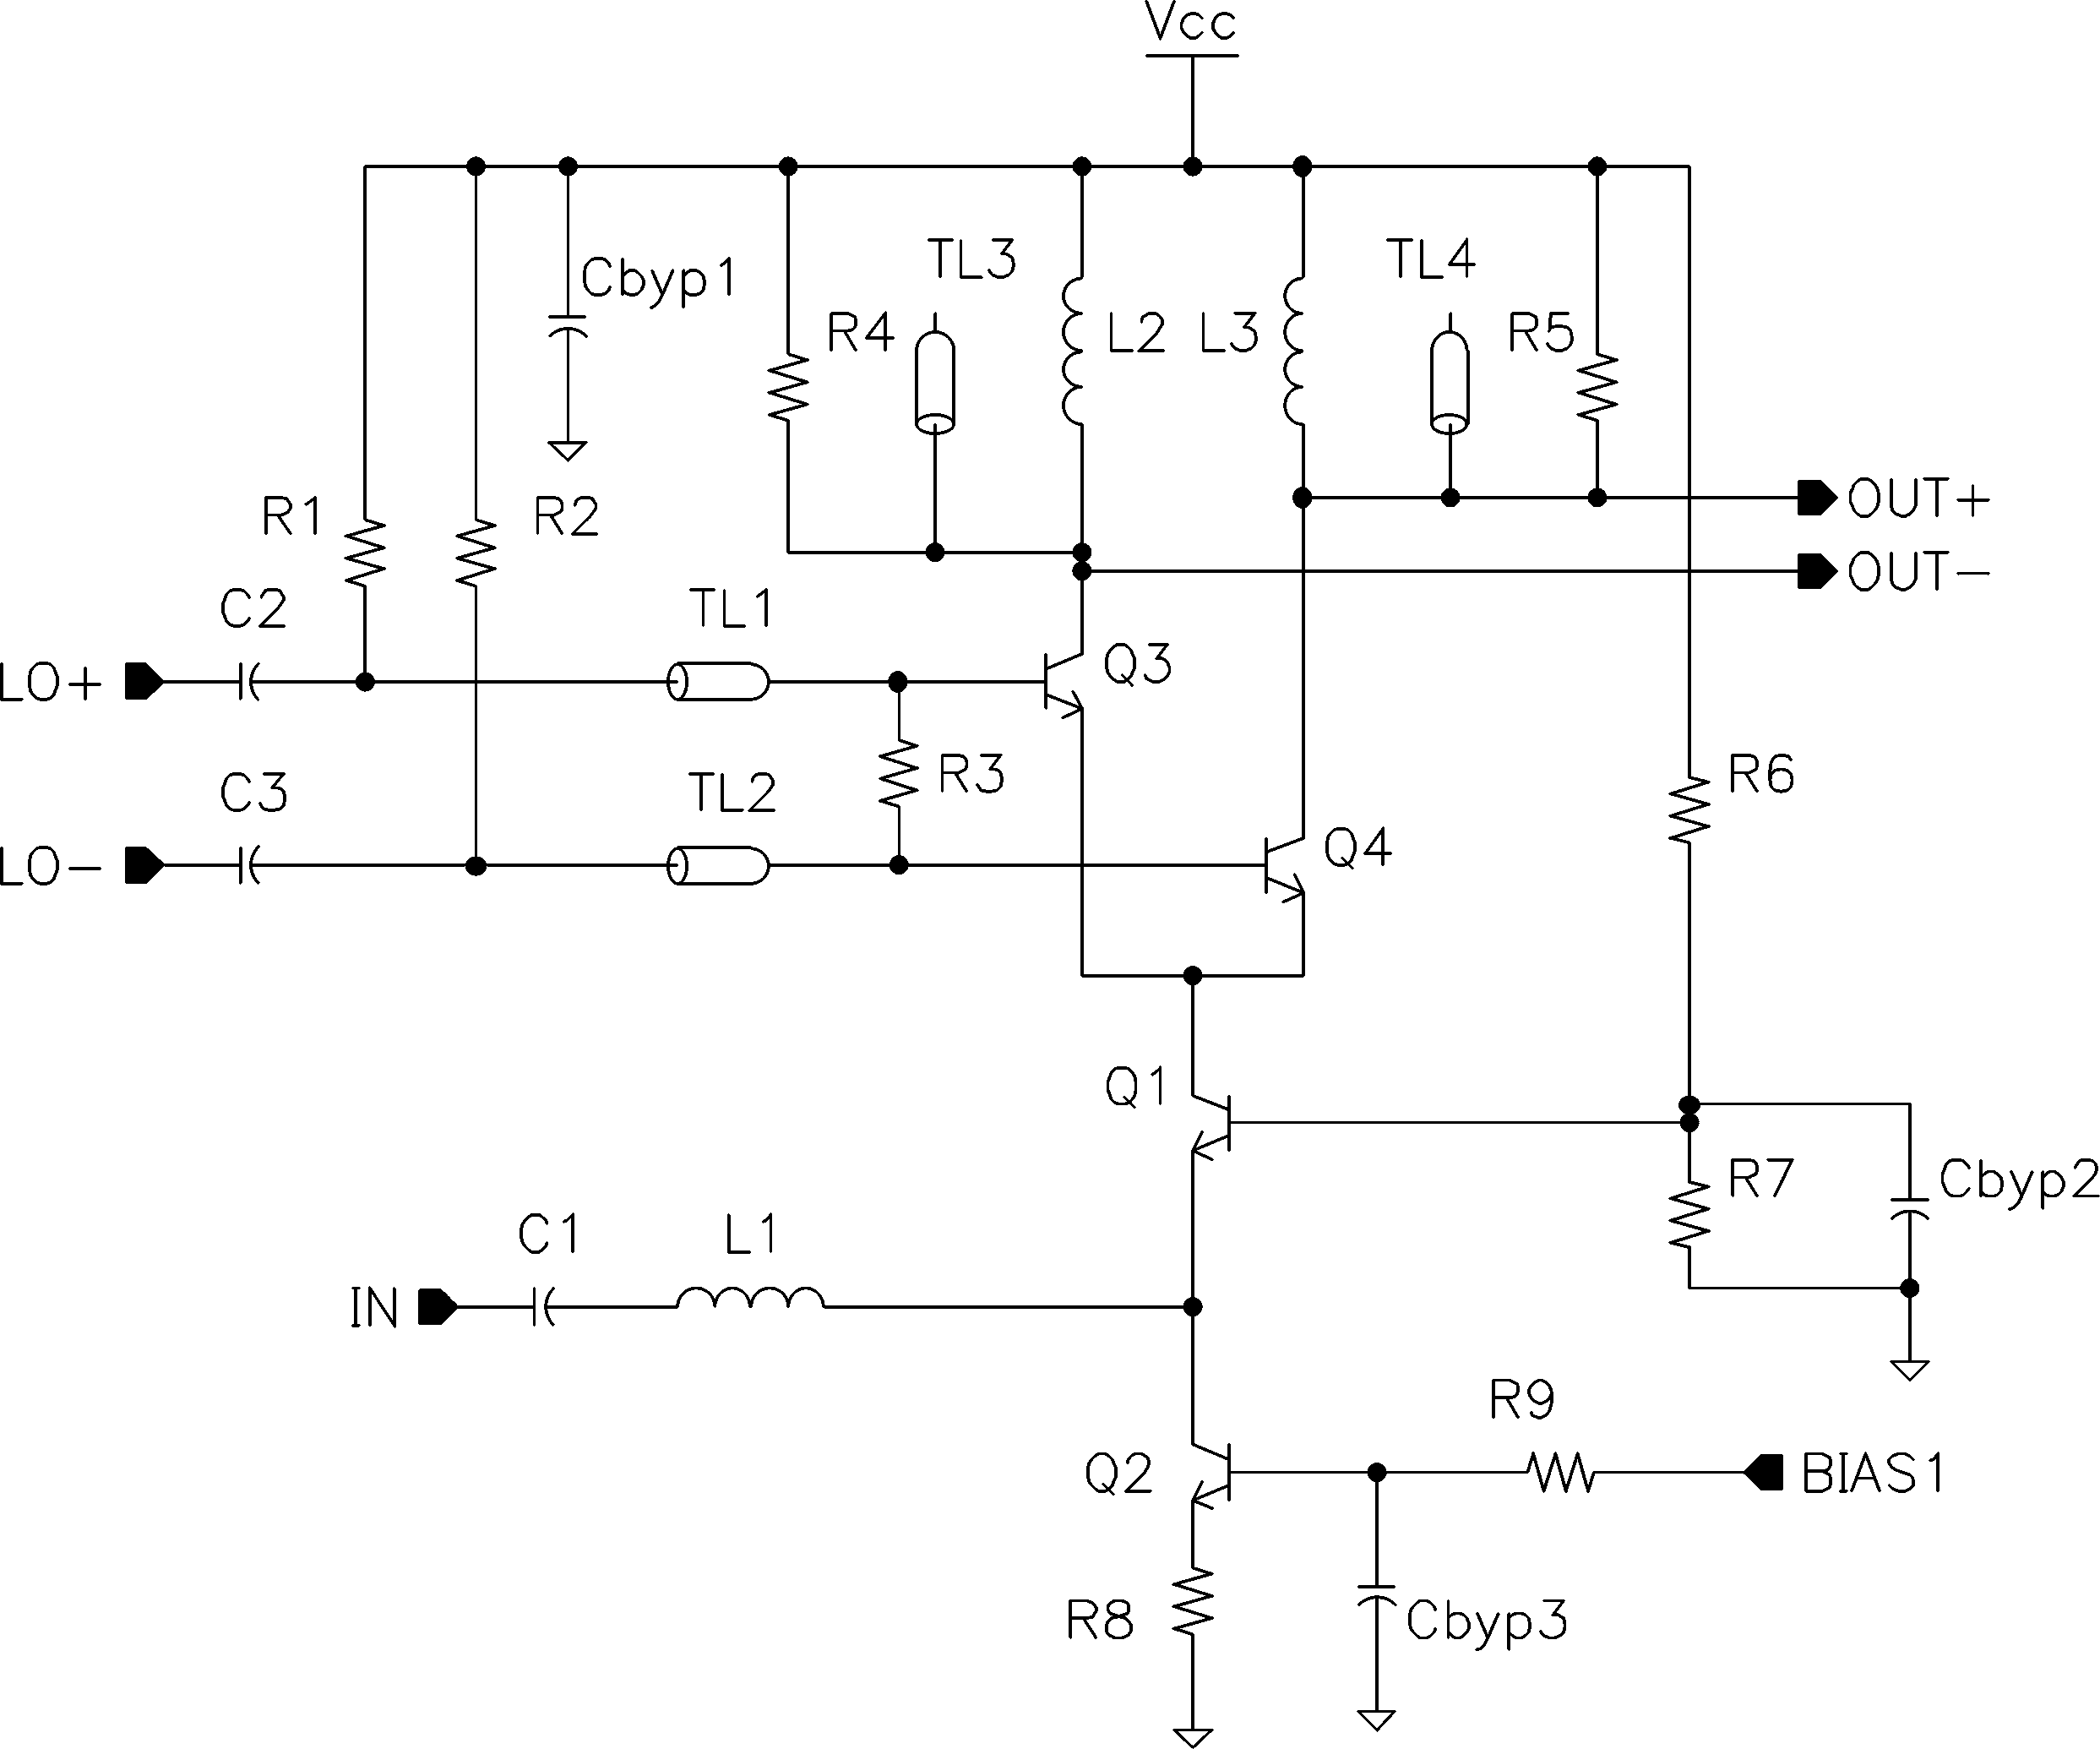

图1. 混合器的简化原理图。 省略了输出缓冲器、偏置电路和电源解耦组件。

混频器开关是从片外驱动的，LO信号在48-56GHz范围 内，取决于射频输入频率。 利用微带传输线将LO信号路由在芯片上，微带传输线在混频器开关附近被电阻终止。 混合器的调谐RLC负载(L2-R4-TL3和L3-R5-TL4)被设计 成在约8.8GHz的共振。 负载电阻R4和R5为300，因此采用统一电压增益输出缓冲器驱动具有100差分输入阻抗的片 外测试设备。 输出缓冲器由一个具有感应负载的电阻退化微分对组成，偏置在16mA。 缓冲器具有较高的输出阻抗，设计用于操作到外部100负载。 输出缓冲器仅供测试，因为在更高集成的接收电路中，混频器输出将驱动以下IF放大器而不离开芯片。 将输出缓冲器的输入电容吸收到混频器负载电容中。 由于混合器所需的附加显式负载电容较小，因此电容器是通过开路微带传输线(TL3和TL4)的短长度来实现的)。 增加显式负载电容，而不是使 L2和L3更大，因为它使谐振频率对这些节点上的寄生电容

量不太敏感。

III. 测量和讨论

用共面波导探针在射频、LO和IF信号的地面信号-地面配置中对混频器进行了晶片探测测试。 为了测试目的， 缓冲器的100平衡输出驱动混合耦合器，将信号转换为50-

不平衡信号驱动我们的测试设备。 为了为输出缓冲器创建精确的100差分负载，在每个缓冲器的输出和混合耦合器的输入之间使用了6-dB电阻 衰减器。 输出IF路径的总损耗约为7dB，

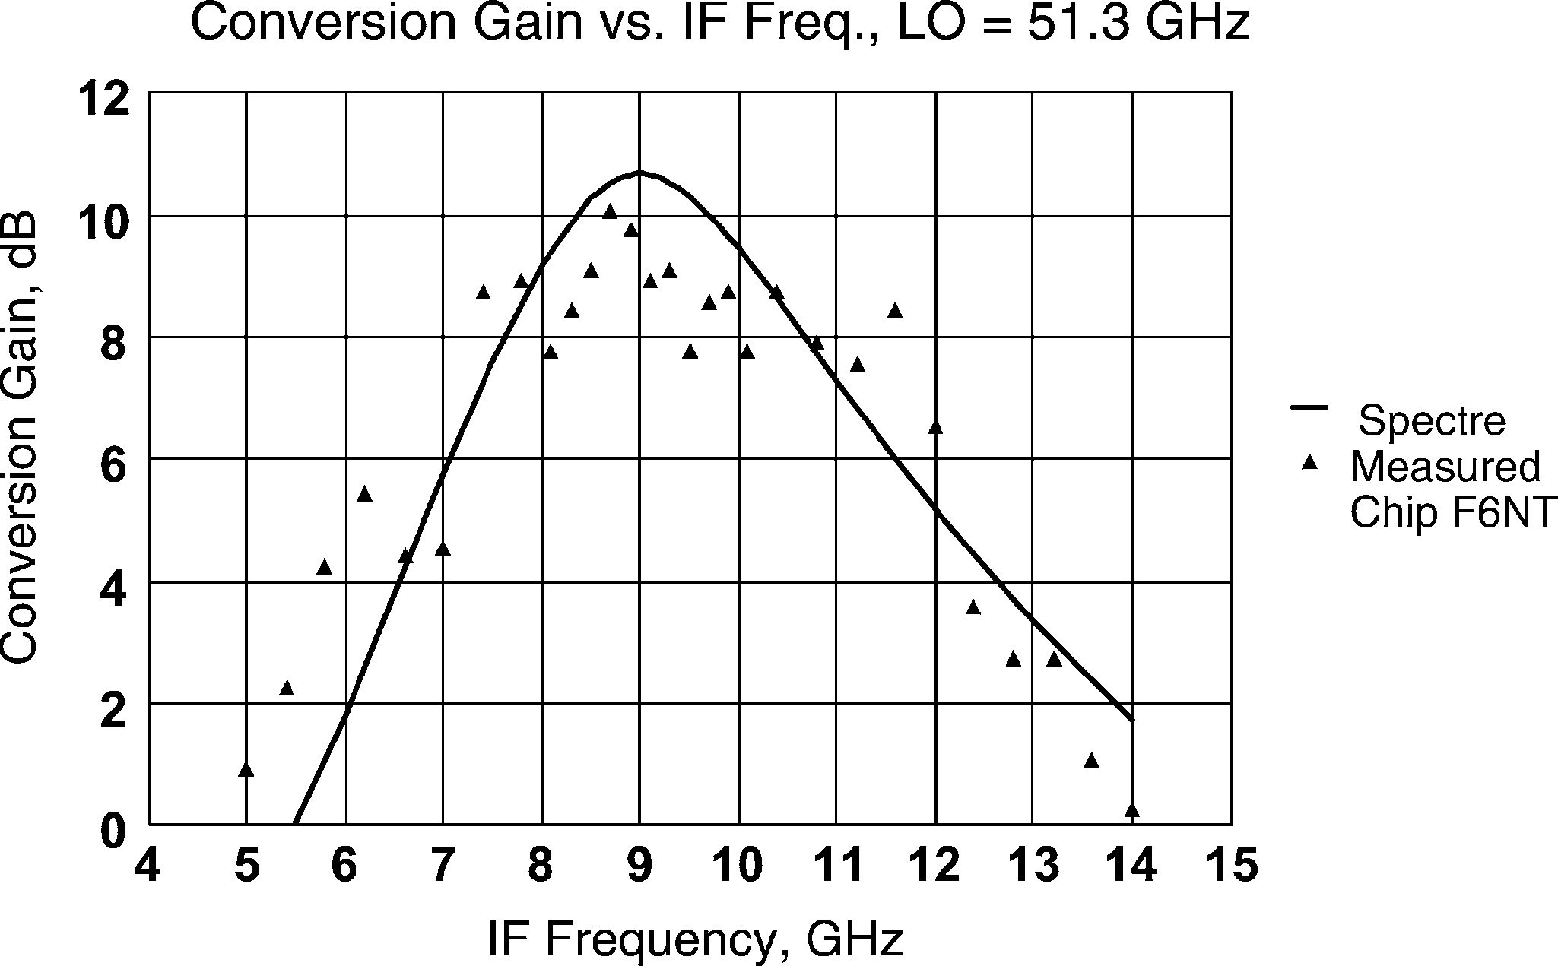

图2. 模拟和测量混频器的电压转换增益与中频关系，本振频率保持在51.3GHz。

包括耦合器的一维B插入损耗。 测量也进行了调整，以考虑探头的频率相关损耗(60GHz时约为0.9dB)和同轴电缆。射频输入路径的总损耗约为3.9dB。 没有芯片上的损失被去嵌入。

无花果。 给出了混频器的测量和模拟电压转换增益作为中频频率的函数，LO频率保持在51.3GHz。 从混频器的射频输入到耦合器的不平衡输出，测量插入功率增益。 通过增加3dB来考虑100-50阻抗变换，这个功率增益被转 换为电压转换增益，这可以被认为是混频器输出的差分中频信号电压与混频器输入的射频信号电压的比值。 这是混频器的输出电压，在我们的系统中是相关的，因为混频器的输出不是阻抗匹配到下面的阶段。 级联混频器和输出缓冲器的功率转换增益可以通过从输入的数据中减去3dB来获得

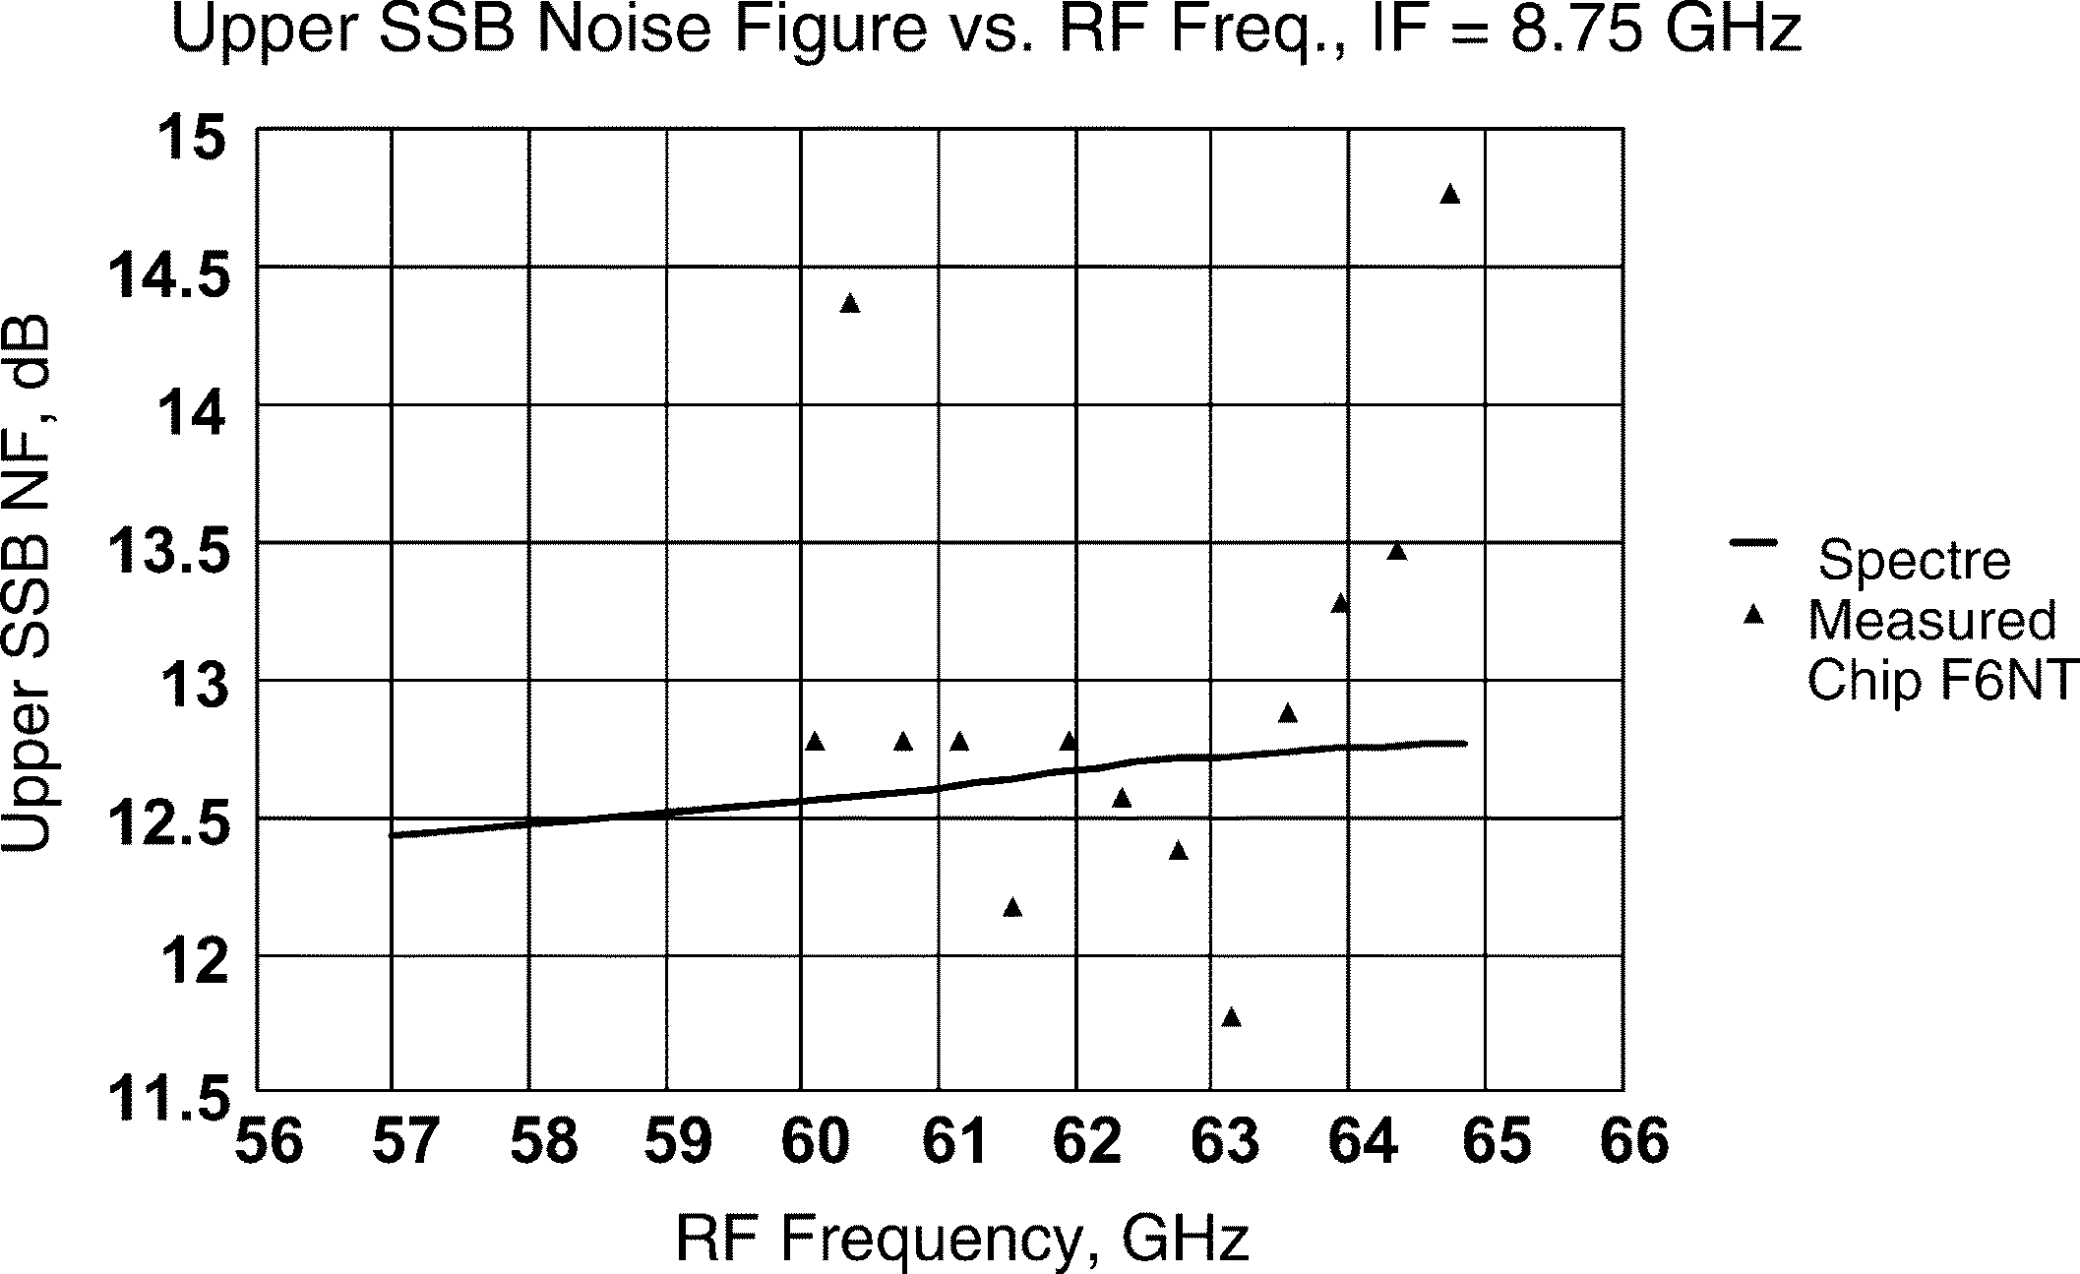 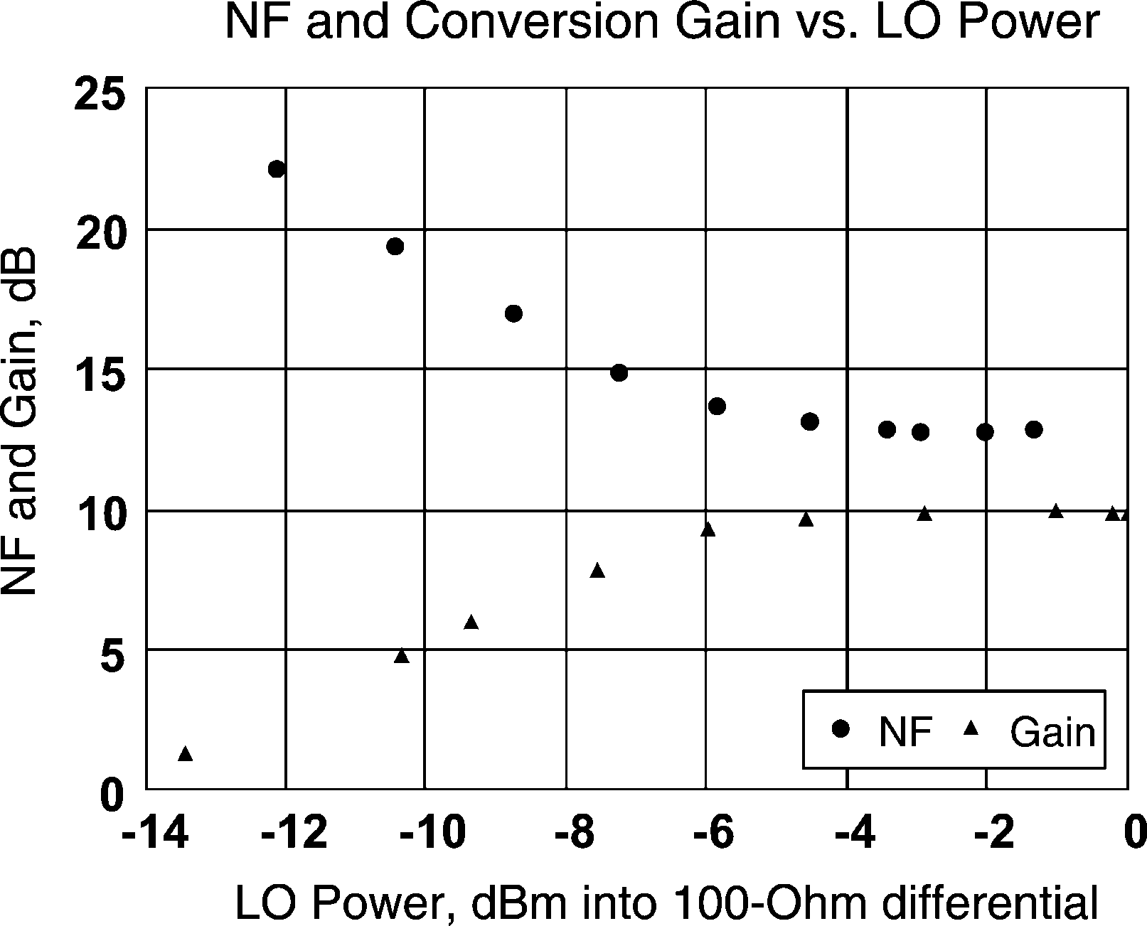

图3. 模拟和测量了混频器的上边带噪声系数与射频输入频率的关系，中频恒为8.75GHz。

Fig. 2. 级联混频器和输出缓冲器的测量输入-参考的一维B压缩点(ICP1db)为7dbm。 请注意，通过设计输出缓冲器以获得大于单位电压增益的更高的功率增益，尽管这当然会影响ICP1dB、IIP3和功耗。

混频器输入的输入返回损耗在57-64GHz 频段为10~11dB。  这与15到19dB的模拟值相比；较差的测量输入匹配（和较低）被认为是由于输入垫中的未充分建模的损失。 如图所示的测量。 没有纠正搅拌机的不完善；这样的纠正将是

0.5dB或以下，且在测量公差范围内。

图 中的 转 换增 益数 据 。 使 用驱 动 频率 乘法 器(Anritsu54000-4WR15)的频率合成器作为射频源，并使用频谱分析仪测量中频输出功率。 该设备在测量的频率范围内进行了校准，但合成器输出、倍频器增益、频谱分析仪灵敏度和测试装置损耗的变化有助于估计转换增益数据中约1dB的公差。

无花果。 给出了混频器的测量和模拟上单边带(SSB)噪声图(NF。 为了进行SSB测量，我们的噪声源的输出通过一个波导滤波器，其非常尖锐的截止值低于59.5GHz，以 消除来自下边带的噪声功率。 因此，在60GHz以下的上SSBNF测量是不可能的，但在大多数波段上实现了13dB或 以下的NF，并观察到与模拟的NF数据密切一致。 由于晶片探针电阻的变化、噪声源有效噪声比(ENR)在频率上的 变化以及需要准确地考虑噪声源与电路之间的频率相关损失，这些频率下的NF测量是困难的。 因此，NF数据显示出比在较低频率下预期的更多的散射。

无花果。 利用LO频率为52GHz，中频频率为8.75GHz， 显示了NF和转换增益随LO功率的变化。 NF和增益对LO功率降低到约4dBm(560mV峰值到-

图4. 测量了混频器的上边带的噪声系数和电压转换增益随本振输入功率的关系，信号、本振和中频频率分别恒为60.75GHz、52GHz和8.75GHz。

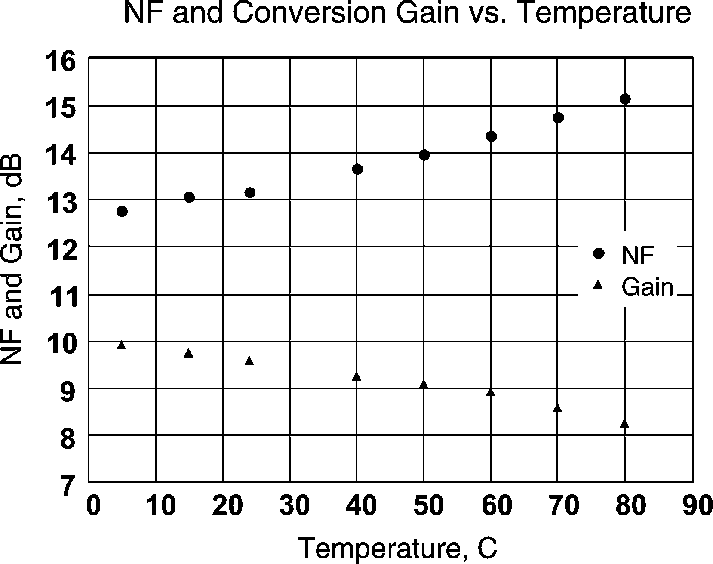

图5. 测量了混频器的上边带的噪声系数和电压转换增益随温度的变化关系，信号、本振和中频频率分别恒为60.15、51.4和8.75GHz。

在混频器开关处的峰值差分)和LO功率电平为3dBm用于本 文的所有其他测量。

LO端口与RF和IF端口之间的隔离是任何混频器都关心的问题。 测量的LO-RF隔离在26-30-dB范围内。 直接测量LO到IF隔离是不可能的，因为片上输出缓冲器和片外测试夹具没有通过LO频率。 电路模拟表明，LO信号被传递到混频器输出，衰减约为20dB。

无花果。 总结了混合器上的温度测量。 在恒定偏置电流下，转换增益减小

从5°C到80°C，而NF从12.8上升到

15.2d B。 在80°C以上的温度下，由于Al垫的氧化，测量是不稳定的；Be-Cu探针不能在这些温度以上达到低电 阻接触。 钨或镍探针更适合探测铝垫将用于未来的测试。

混合器和输出缓冲器的模具照片如图所示。 6. 射频输

入在右边，差分LO输入在左边，IF输出取自垫架的顶部和底部。 在右侧可以看到构成混合器负载一部分的螺旋电感L2和L3，以及螺旋负载。

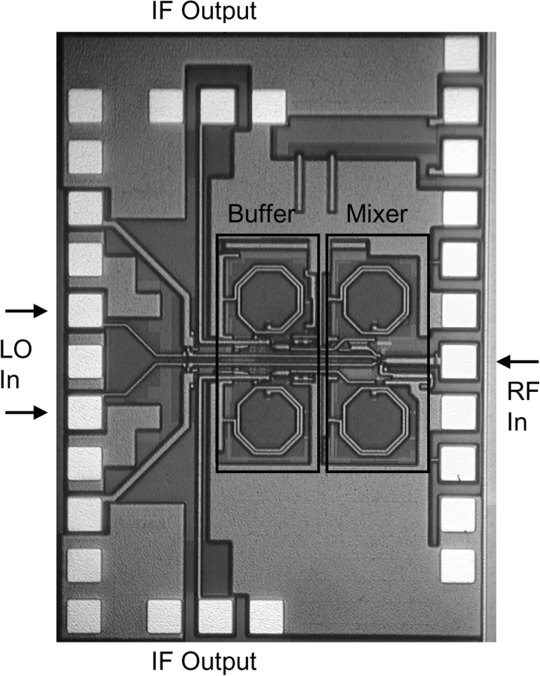

图6.混频器试验现场的模具照片。模具到焊盘框外部的尺寸为1.24毫米乘1.8毫米。有关其他组件位置，请参见文本。

输出缓冲器的电感位于中心。 输入匹配电感L1可以看到从射频输入垫延伸到输入晶体管Q1，位于L2和L3之间。 试验地点为

垫架外侧1.24mm乘1.8mm。

目前的超外差混合器的13-dBNF与以前报道的直接降变 频器的NF相当，但7dBm的超外差混合器的ICP1dB比直接降变频器的17-dBm ICP1dB好10dB。[8],[8], 在具有先前报道的LNA的单个IC中，具有17dB的增益和4.4dB或更好的NF，超外差和直接转换混合器都将在5-6dB范围内提供RFICNF，这两者似乎都是高度集成的60GHz收发器芯片的实际选择。

IV. 结论

报道了一种单平衡吉尔伯特混频器，用于60GHz ISM频 段，并在SiGe双极技术中制造。 它是最早报道的硅活性 混合器之一 在这些频率上。 该混频器使用低侧LO注入在48-56GHz和 8.3-9.1GHz变量IF。 它实现了13dBNF，并且具有大于9dB 的电压转换增益，混频器电流消耗为3.2mA。 包括用于测 试目的的中频输出缓冲器，它具有大于6dB的功率转换增 益和19.2-m的总电流。 这种混频器的设计和测试是在硅 中制造高度集成的60GHz收发器系统的第一步之一。

声明

作者想感谢以下人员的协助B. Floyd, U. Pfeiffer, T. Zwick, T. Beukema, D. Beisser, 整个IBM SiGe技术开发小组，以及感谢B. Gaucher, D. Friedman, M. Soyuer, 和 M. Oprysko 的支持

参考资料

1. B. Jagannathan, M. Khater, F. Pagette, J. S. Rieh, D. Angell, H. Chen,

J. Florkey, F. Golan, D. R. Greenberg, R. Groves, S. J. Jeng, J. Johnson,

E. Mengistu, K. T. Schonenberg, C. M. Schnabel, P. Smith, A. Stricker,

D. Ahlgren, G. Freeman, K. Stein, and S. Subbanna, “Self-aligned SiGe NPN transistors with 285-GHz f and 207-GHz f in a manufac- turable technology,” *IEEE Electron Device Lett.*, vol. 23, pp. 258–260, May 2002.

1. J. O. Plouchart, J. Kim, N. Zamdmer, L. H. Lu, M. Sherony, Y. Tan, R. Groves, R. Trzcinski, M. Talbi, A. Ray, and L. Wagner, “A 4–91 GHz distributed amplifier in a standard 0.12 m SOI CMOS microprocessor technology,” in *IEEE CICC Dig.*, 2003, pp. 159–162.
2. H. Li, H. M. Rein, and T. Suttorp, “Design of W-band VCO’s with high output power for potential application in 77 GHz automotive radar sys- tems,” in *2003 IEEE GaAs IC Symp. Digest*, pp. 263–266.
3. F. Ellinger, “26–42 GHz SOI CMOS low-noise amplifier,” *IEEE J. Solid- State Circuits*, vol. 39, pp. 522–528, Mar. 2004.
4. K. Ohata, K. Maruhashi, M. Ito, S. Kishimoto, K. Ikuina, T. Hashiguchi,

N. Takahashi, and S. Iwanaga, “Wireless 1.25 Gb/s transceiver mod- ules at 60-GHz band,” in *IEEE ISSCC Dig. Tech. Papers*, Feb. 2002, pp. 298–299.

1. P. Smulders, “Exploiting the 60-GHz band for local wireless multimedia access: Prospects and future directions,” *IEEE Commun. Mag.*, pp. 140–147, Jan. 2002.
2. M. E. Russell, A. Crain, A. Curran, R. A. Campbell, C. A. Drubin, and

W. F. Miccioli, “Millimeter-wave radar sensor for automotive intelligent cruise control (ICC),” *IEEE Trans. Microwave Theory Tech.*, vol. 45, pp. 2444–2453, Dec. 1997.

1. S. K. Reynolds, B. A. Floyd, U. R. Pfeiffer, and T. Zwick, “60-GHz transceiver circuits in SiGe bipolar technology,” in *IEEE ISSCC Dig. Tech. Papers*, Feb. 2004, pp. 442–443.
2. W. Perndl, H. Knapp, M. Wurzer, K. Aufinger, T. F. Meister, J. Bock,

W. Simburger, and A. L. Scholtz, “A low-noise and high-gain double- balanced mixer for 77-GHz automotive radar front-ends in SiGe bipolar technology,” in *RFIC Symp.*, Ft. Worth, TX, June 2004, pp. 47–50.

1. B. A. Floyd, “V-band and W-band SiGe bipolar low-noise amplifiers and voltage-controlled oscillators,” in *RFIC Symp.*, Ft. Worth, TX, June 2004, pp. 295–298.
2. U. R. Pfeiffer, S. K. Reynolds, and B. A. Floyd, “A 77-GHz SiGe power amplifier for potential applications in automotive radar systems,” in *RFIC Symp.*, Ft. Worth, TX, June 2004, pp. 91–94.